«СОГЛАСОВАНО»  Заместитель руководителя  КАЗНАЧЕЙСТВА РОССИИ |  |  | «УТВЕРЖДАЮ»  Руководитель  УФК ПО РЕСПУБЛИКЕ АЛТАЙ
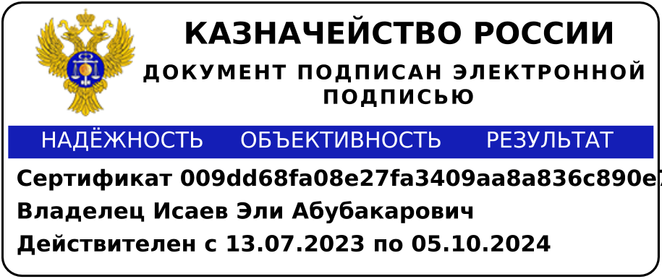 | Э. А. Исаев |  | 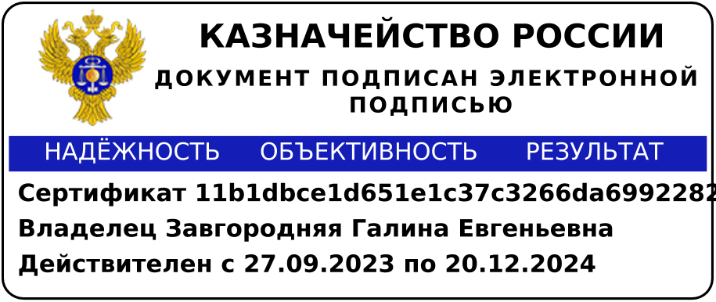 | Г. Е. Завгородняя
26 декабря 2023 г. |  |  | 21 декабря 2023 г.

График
проведения УПРАВЛЕНИЕМ ФЕДЕРАЛЬНОГО КАЗНАЧЕЙСТВА ПО РЕСПУБЛИКЕ АЛТАЙ анализа исполнения бюджетных полномочий органов государственного (муниципального) финансового контроля, являющихся исполнительными органами субъектов Российской Федерации (органами местных администраций), на 2024 год

N  п/п | Полное наименование органа контроля¹ | Планируемый период проведения Анализа²  (с мм.гггг по мм.гггг) | Анализируемый период³  (с мм.гггг по мм.гггг)
1 | 2 | 3 | 4
1 | ФИНАНСОВЫЙ ОТДЕЛ АДМИНИСТРАЦИИ ТУРОЧАКСКОГО РАЙОНА МУНИЦИПАЛЬНОГО ОБРАЗОВАНИЯ "ТУРОЧАКСКИЙ РАЙОН" | с 01.2024 по 02.2024 | с 01.2023 по 12.2023
2 | КОМИТЕТ ПО КОНТРОЛЮ (НАДЗОРУ) РЕСПУБЛИКИ АЛТАЙ | с 05.2024 по 06.2024 | с 01.2023 по 12.2023
3 | УПРАВЛЕНИЕ ЭКОНОМИКИ И ФИНАНСОВ АДМИНИСТРАЦИИ МУНИЦИПАЛЬНОГО ОБРАЗОВАНИЯ "ШЕБАЛИНСКИЙ РАЙОН" | с 07.2024 по 08.2024 | с 01.2023 по 06.2024

Начальник отдела внутреннего контроля и аудита | 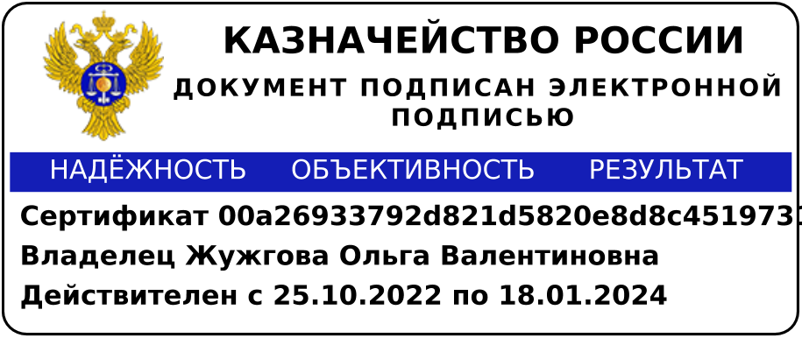 | О. В. Жужгова
_______________________
¹ Орган государственного (муниципального) финансового контроля, являющийся исполнительным органом субъекта Российской Федерации (органом местной администрации);
² Анализ исполнения бюджетных полномочий органа государственного (муниципального) финансового контроля, являющегося исполнительным органом субъекта Российской Федерации (органом местной администрации);
³ Период исполнения бюджетных полномочий органа контроля, подлежащий исследованию в ходе проведения Анализа.

